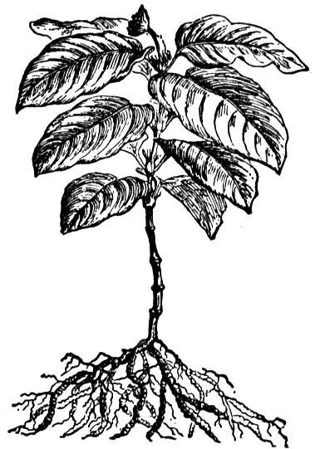
Les parties de la plante

Les racines et les tiges

Imagine que tu te tiens debout à un endroit et que tu ne peux pas te déplacer. Tes pieds sont enfouis dans le sol. Le soleil chauffe sur ta tête. Bientôt, la soif se fait sentir. Mais tu ne peux pas aller te chercher à boire.

C'est ce qui arrive à la plupart des plantes. Alors que les animaux marchent, courent, sautent, rampent ou volent, les plantes demeurent au même endroit toute leur vie. Elles y sont retenues par une racine enfouie dans le sol. Ainsi, le vent ne peut les emporter. Si tu as déjà essayé d'arracher une racine de pissenlit, tu sais qu'une racine peut être solidement ancrée dans la terre!

Cependant, la racine ne sert pas que d'ancre à la plante. Elle lui apporte aussi à boire. L'eau du sol pénètre dans la racine et remonte le long de la tige jusque dans les fleurs et les feuilles. L'eau contient les minéraux dissous dont la plante a besoin pour grandir. (Quand tu ajoutes une cuillerée de sel dans un verre d'eau, le sel se dissout. Il ne disparaît pas – goûte à l'eau, pour voir! – mais tu ne peux plus le voir.)

La racine est si importante pour la plante qu'elle apparaît en premier lorsqu'une plante germe. Le bout de la racine est protégé par un petit capuchon appelé coiffe. La coiffe est humide et glisse facilement parmi les particules du sol. En se ramifiant et en s'étendant dans le sol, les racines forment un réseau qui supporte le sol.

Comment la nourriture descend-elle jusqu'aux racines pour y être emmagasinée? Elle est transportée dans la tige. Alors que l'eau et les minéraux montent le long de la tige jusqu'aux feuilles, la nourriture sucrée fabriquée par les feuilles descend le long de la tige et se rend dans toutes les parties de la plante. Ce liquide qui coule dans la plante est appelé sève. La sève fait vivre la plante tout comme le sang qui coule dans tes veines te fait vivre.

Ton corps est soutenu par une colonne d'os, ta colonne vertébrale. La plante, elle, est soutenue par sa tige. Cependant, ce ne sont pas des os qui la rendent rigide, mais de l'eau. (De même, quand tu remplis un ballon d'air ou d'eau, il devient rond et ferme.) Il arrive souvent qu'une plante qui a besoin d'eau penche et tombe. Quand on l'arrose, elle se redresse bientôt. La tige supporte les fleurs et les feuilles afin qu'elles puissent recevoir l'air et la lumière dont elles ont besoin.

Les feuilles

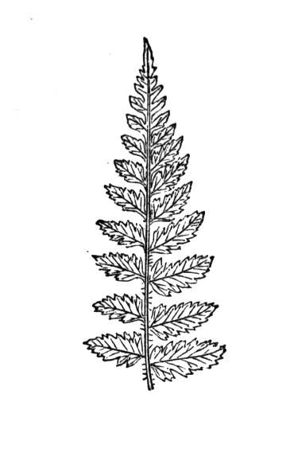
Les feuilles sont parcourues par un réseau de nervures. Ces nervures transportent l'eau et les minéraux de la racine et de la tige jusque dans les feuilles. En retour, elles transportent également la nourriture fabriquée par les feuilles jusque dans le reste de la plante. Certaines feuilles possèdent une nervure principale de laquelle partent de plus petites nervures, les nervures secondaires. D'autres feuilles possèdent plusieurs nervures principales disposées en forme d'éventail.

Les feuilles sont les poumons des plantes : elles leur permettent d'inspirer et d'expirer. Les plantes respirent à l'aide de petits trous situés sous leurs feuilles. Ces trous sont invisibles à l'œil nu, mais visibles au microscope.

